2013年山东省青少年航海模建筑型竞赛规则
1. 仿真模型类（纸折模型、木制沙船模型、建筑模型）、
1.1. 竞赛规定:
1.1.1 模型由监场裁判员现场发放，不得自带模型入场。自备制作工具及垫板，严禁刻划桌面和在桌面上乱涂胶水。参赛运动员不得携带预制小件入场，发现携带者取消该队成绩。不得为其他参赛运动员制作小件，制作时间不得接受他人的协助和指导，不经裁判员许可，不得私自离开工作位，，违者视情节轻重扣制作分10—30分。教练在制作时间内与不得以任何理由入场，擅自入场者取消该队成绩。
1.1.2 赛前30分钟进行检录，运动员赛前10分钟在裁判带领下对号入场，竞赛开始30分钟不到者视为弃权。
1.1.3 评分方法依照以下几条依次评审：
A、部件齐全，无缺件、少件、错位。
B、设计合理、创意新颖、有科学性。
C、线型顺滑，无凹凸、扭曲、形变。
D、造型准确，无歪斜、走形、皱折。
E、接缝平合，无开缝、越线、漏白。
F、清洁美观，无留痕、污染、漏胶。
1.1.4 现场制作评分根据运动员在现场制作时间内完成作品的科学性、创意、工艺难度及整体完整性进行打分、整体印象效果特别突出者予以适当加分。建筑模型应符合项目名称主题。
1.1.5 运动员不得使用模板、模具、附加内置框架、支撑物等辅助器
1.2奖项分数规定
争夺最高分（满分100 分）。由裁判组对模型的建造水平评分。分别授予一、二、三等奖。
一等奖：95-100 分
二等奖：90-94 分
三等奖：85-89分
2．动力艇模型类（FSR-ECO-EXP、FSR-MINI-ECO-EXP、FSR-MONO、电动遥控花样绕标模型竞速）：
2.1. FSR-ECO-EXP级定义：
自由设计制造的1个或多个电动机为动力水中螺旋桨，包括电源在内总重量大于1KG的竞速艇模型。
2.2. FSR-MINI-ECO-EXP级定义
自由设计制造的1个或多个电动机为动力水中螺旋桨，模型长度不超过430毫米，包括电源在内总重量大于450克的竞速艇模型。
2.3. 技术要求：
2.3.1. FSR-ECO-EXP级、FSR-MINI-ECO-EXP级模型电动机的种类与功率不限。
2.3.2. FSR-ECO-EXP级、FSR-MINI-ECO-EXP电动机的电源可以选用镍镉电池、镍氢电池、锂电池。禁用银锌蓄电池。
2.3.3. FSR-ECO-EXP级电池要求
镍镉电池、镍氢电池数量为7只，SC标准，电池尺寸：长度小于43毫米、直径小于23毫米。
锂电池：电池组必须用可靠材料密封，整个电池组包括线、插头的重量必须控制在280克以内。连接方式为两个串联（2S1P)两串两并（2S2P)或三个串联（3S1P）三串两并（3S2P)。单节电池电压不能超过4.25v.
电池组的安装应能便于检查、拆装。每轮只能使用一组电池。如果接收机使用分开的蓄电池应该有明显的电路开关。
2.3.4. FSR-MINI-ECO-EXP级电池要求
镍镉电池、镍氢电池数量为7 只 2/3 AF。不限联接方式和重量。单只电池不超过常规的 1.2 V电压。
锂电池：电池组必须用可靠材料密封，整个电池组包括线、插头的重量必须控制在110克以内。连接方式为两个串联（2S1P)两串两并（2S2P)或三个串联（3S1P）三串两并（3S2P)。单节电池电压不能超过4.25v
2.4. 电动机的运行应能由无线电遥控。
2.5. 模型甲板必须安装电动机的手制动电源开关。
2.6. 模型甲板上应有纵向垂直安装号码牌的固定支架，号码牌规定：长80MM宽80MM。号码牌内容为放航位置号码（1-8号）。其尺寸如图。号码牌必须用白色不透明的材料制作，双面贴上黑色的数字，号码牌运动员自备。
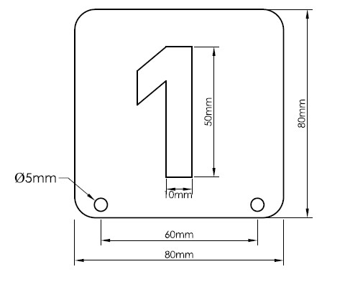
2.7． 竞赛时模型应在放航前准备航行的状态下称重，不含号码牌及其固定的螺丝、螺母的重量：FSR-ECO-EXP级总重量不得小于1000克，FSR-MINI-ECO-EXP级总重量不得小于450克。
2.8. 竞赛规则：
2.8.1. 竞赛场地和航线如图，场地为每边30米的等边三角形，底边距放航台前沿15米。放航台上每个号位必须相距1.5米，号码按从左至右的顺序。
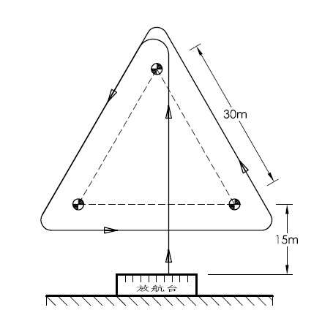
2.8.2. 模型逆时针绕航线竞赛，竞赛航行时间6分钟，以航行圈数多少评定名次，圈数多者名次列前。竞赛准备时间2分钟，当准备时间结束时全部模型必须在水中等待起航，这时模型的尾部必须平行于放航台，裁判员需在5秒钟内发出起航指令并开始计时。模型在水中听到放航台裁判声音信号后竞赛开始。如果一个模型延误出发而其他模型都按时起航并到达底左标，这个晚启航的模型必须朝右底标出发。
2.8.3. 每轮参赛模型3—8艘。
2.8.4. 预赛竞赛进行2轮，取2轮成绩相加确定排名，成绩高的排名在前，排名在前8的进入决赛。决赛进行一轮。如预赛不足8人包括8人，则2轮预赛成绩相加作为最终成绩。
2.8.5. 在竞赛中不能继续航行的模型，应到该轮航行结束后才能取回模型。
2.8.6. 航行竞赛的全过程，模型应符合其建造规定，裁判员有权随时检查。
2.8.7. 航行中如果撞断浮标，将取消该船本轮竞赛成绩。在比赛中因浮标断线等原因，裁判长有权中断竞赛，待浮标修复后及模型充电后继续竞赛，但重新开始的竞赛要在一小时内，被打捞上来的模型不参加中断后重新开始的竞赛。
2.9. 漏标：航行过程中漏标允许补标，如果漏标当圈没有补标则该圈不算。
2.9.1. 补标定义：逆时针左舷绕标视为补标成功。
2.10. 除上述条款以外，其它航行竞赛规则与FSR-OX级相同。
2.11. FSR-MONO级模型定义: 自由设计制造的1个或多个电动机为动力水面螺旋桨，包括电源在内总重量大于1KG的竞速艇模型。
2.12. FSR-MONO级竞赛规则
2.12.1. 竞赛场地及竞赛航行线路：如图所示。比赛时间：6分钟，模型按图3航线,沿顺时针方向围绕6个浮标航行。以航行圈数多少评定名次，圈数多者名次列前。
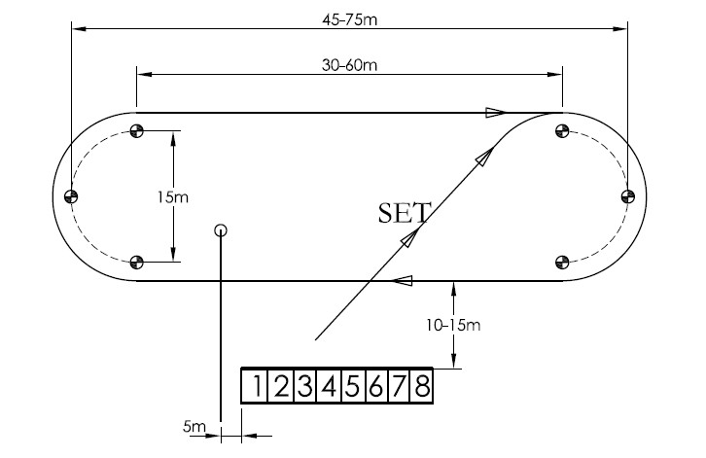
2.12.2. 每轮次参赛人数为8人。每次竞赛进行2轮预赛，取2轮最佳成绩相加确定排名，成绩高的排名在前，排名在前8的，进入决赛。决赛进行一轮。如预赛不足8人包括8人，则2轮预赛成绩相加作为最终成绩。
2.12.3. 选手听到比赛指令后将模型放到水面上，听到发令声后按照上图路线开始绕过右方3个浮标后驶向起航线，起航线在放航台左边5米处（见图3），这一过程必须在10秒以内完成。如果在5秒之内有模型一直出现停滞现象，该模型将被取消本轮比赛成绩。在10秒之内不允许模型冲过起航线。裁判发令声为：注意，10秒，5，4，3，2，1开始！正式开始记时以裁判的“开始”口令为准。 在“开始”口令出现之前冲过起航线的模型则为起航失败，起航失败的模型必须完成整圈航线，重新起航，此时航行成绩才被计入。
2.12.4. 在超越时，竞赛航线上的模型，在距离浮标4倍船长以内时有航道优先权，其他模型不得从内侧超越该模型。如果前方赛艇处于“最内线（最贴近浮标的假想跑道）”，后面的赛艇只能从他的外侧实行超越。
2.12.5. 如前方模型发生故障，后方模型必须让出较大空间。如果出现撞击现象，该赛艇取消1圈成绩，第二次犯规取消比赛成绩。
2.12.6. 漏标： 第一次漏标时间扣除5秒， 两次漏标扣除1圈成绩。此后每漏标一次扣除1圈成绩，不允许补标。
2.12.7. 在比赛时间内如果模型在水面倾翻、发生故障不允对模型进行打捞。除非要发生沉船等特殊情况由裁判长决定是否马上打捞。
2.13. 除以上条款以外，其他规则与FSR-ECO-EXP级相同
2.14. 电动遥控花样绕标模型竞速
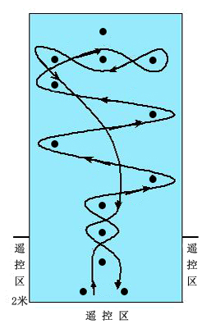
2.14.1. 模型航行最高得分100分，模型按航线图路线依次过门航行，如由各门标外侧延长线通过即视为漏门，漏门不可以补绕，各门标过门得分，碰标扣分、漏门扣分（见计分表、航线图），并记录航行时间；
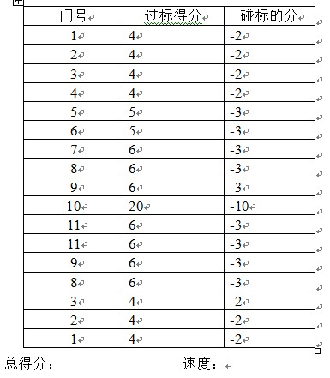
2.14.2. 竞赛前半小时收交各队所有发射机（包括备用发射机），各队交机前应作好个人发射机标志，整队以大箱装好，以使发放、收回工作方便。竞赛全部结束后才能领回；
2.14.3. 竞赛中模型只能由运动员本人遥控。遥控失灵、中断30秒即为该轮航行结束；
2.14.4. 航行结束后，运动员立即控制模型返航，关闭电源，交回发射机；
2.14.5. 运动员必须独立完成比赛，在比赛整个过程和准备时间内不允许有助手，不允许除参赛运动员外的其他人触碰模型及相关设备。赛前准备时间一分钟，一分钟内不能起航，视为该轮弃权；
2.14.6. 航行封闭时间为90秒，封闭前得分有效，时间到为该轮竞赛结束，应取回模型
2.14.6. 竞赛两轮，取得分高的一轮记为竞赛成绩。标识分相同看航速，都相同看另一轮。
2.14.7 参赛的模型应保持零件部分完整，电池限使用4节5号充电或干电池，不允许对船体、遥控器、接收机进行改动和更换，可更换原厂升级配件，裁判员在放航前或放航后对模型进行抽查，违者取消该选手竞赛资格。
2.15 电动遥控模型绕标追逐（极光号2.4g双体遥控快艇）
2.15.1 竞赛场地和航线如图，场地为在10米乘10米的水池中每边8米的等边三角形。
放航台号码按从左至右的顺序。
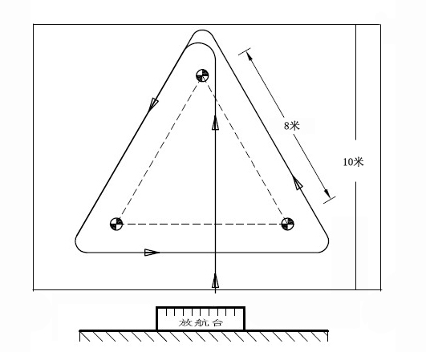
2.15.2 模型逆时针绕航线竞赛，竞赛航行时间3分钟，以航行圈数多少评定名次，圈数多者名次列前。竞赛准备时间1分钟，当准备时间结束时全部模型必须在水中等待起航，这时模型的尾部必须平行于放航台，裁判员需在5秒钟内发出起航指令并开始计时。模型在水中听到放航台裁判声音信号后竞赛开始。如果一个模型延误出发而其他模型都按时起航并到达底左标，这个晚启航的模型必须朝右底标出发。
2.15.3 模型甲板上应有纵向垂直安装号码牌的固定支架，号码牌规定：长60MM宽60MM。号码牌内容为放航位置号码（1-6号）。其尺寸如图。号码牌必须用白色不透明的材料制作，双面贴上黑色的数字，号码牌运动员自备，不需要安装电动机的手制动电源开关。
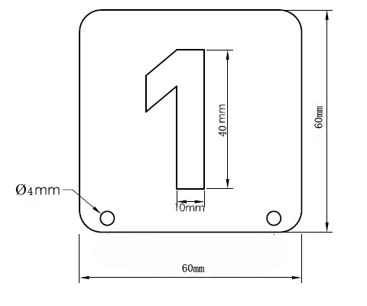
2.15.4. 每轮参赛模型3—6艘。
2.15.5. 竞赛进行2轮，取2轮成绩相加确定排名，成绩高的排名在前.
2.15.6. 参赛的模型应保持零件部分完整，电池限使用原厂电池，不允许对船体、遥控器、接收机进行改动和更换，可更换原厂升级配件及电池，裁判员在放航前或放航后对模型进行抽查，违者取消该选手竞赛资格。
2.15.7. 除以上条款外，其他规则与FSR-ECO-EXP级相同。
3. 直航项目
3.1 计分方法
只记分数，不计时间。分数标设从30分至110分，并在110分两个标后的20cm处设辅助标，通过110分标的模型如能再次通过辅助标，航行分数在原分数上加10分。比赛共赛两轮按实际最高分数计入团体总分。
3.2 技术要求
船体结构不能修改，不得在船体任何部位安装套材以外的零部件，必须保留模型上层甲板主要建筑，使用原装螺旋桨，电动机型号不能改变。电池限使用5号充电或干电池。
  - 水路两用模型场地场地图

